Отдел надзорной деятельности и профилактической работы
по Туруханскому району

ИНФОРМАЦИОННАЯ ГАЗЕТА О ПРОТИВОПОЖАРНОЙ
БЕЗОПАСНОСТИ

Азбука

Безопасности

№ 6 декабря 2022 г.

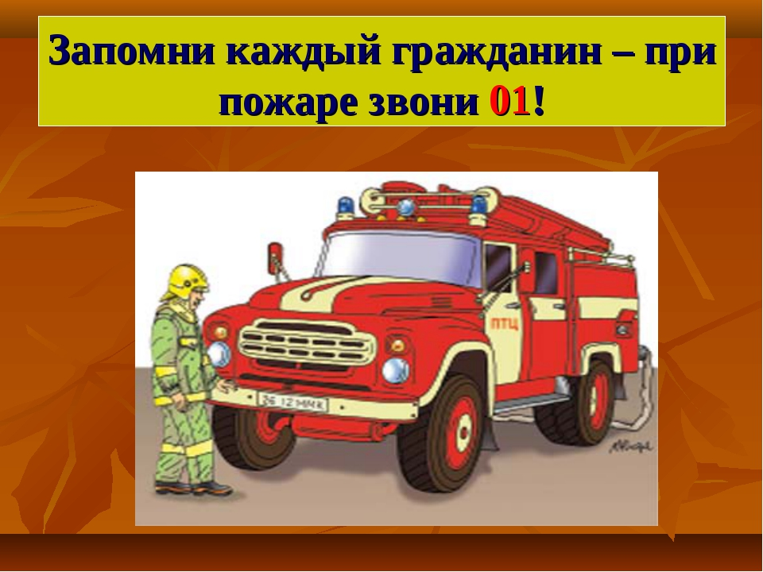

СОДЕРЖАНИЕ:
 | ОПЕРАТИВНАЯ ОБСТАНОВКА С ПОЖАРАМИ НА ТЕРРИТОРИИ ТУРУХАНСКОГО РАЙОНА С НАЧАЛА 2022 ГОДА | 3
 | НЕ ОСТАВЛЯЙТЕ ТОПЯЩУЮСЯ ПЕЧЬ БЕЗ ПРИСМОТРА | 4
 | ВНИМАНИЮ ВЗРОСЛЫХ: ЗАЩИТИТЕ СВОИХ ДЕТЕЙ ОТ ПОЖАРА! | 5
 | ПИРОТЕХНИКА  НОВЫЙ ГОД – ПРАЗДНИК ИЛИ ПЕЧАЛЬ | 6-18
 | ИСПОЛЬЗОВАНИЕ ПИРОТЕХНИКИ.  ПОЖАРНАЯ БЕЗОПАСНОСТЬ ПРИ УСТАНОВКЕ ЁЛКИ.  О БЕЗОПАСНОСТИ ГИРЛЯНД | 19-21

Оперативная обстановка с пожарами
на территории Туруханского района с начала 2022 года
Туруханский район |  |  |  | 2021 |  | 2022
Количество пожаров  из них лесных |  |  |  | 63 |  | 57
 |  |  |  | 1 |  | 10
Количество погибших |  |  |  | 2 |  | 0
Количество травмированных |  |  |  | 5 |  | 2
 | Населенные пункты | Количество пожаров за 2022 год
 |  | пожары | погибшие |  | травмированные
 | с. Туруханск | 18 | - |  | 1
 | с. Ворогово | 1
 | г. Игарка | 20
 | п. Бор | 5
 | д. Кангатово | 1
 | Ванкорское месторождение | 3
 | п. Светлогорск | 1
 | с. Верещагино | 1
 | с. Фарково | 1
 | п. Мадуйка | 1
 | д. Бакланиха | 1
 | п. Бахта | 1
 | с. Верхнеимбатск | 1
 | д. Горошиха | 1
 | Охотничьи угодья | 1 |  |  | 1

За 2022 год в Туруханском районе в жилом секторе произошло 16 пожаров. Их доля от общего числа пожаров составила 28%.

Основные причины возникновения пожаров за 11 месяцев 2021/2022гг.

- неосторожное обращение с огнем - 14 пожаров (2021 - 20 пожаров), уменьшение на 30%;
- аварийный режим работы электрооборудования (в т.ч. бытового электрооборудования) - 16 пожаров (2021 - 23), уменьшение на 30,43%;
- неосторожность при курении - 3 пожара (2021 - 2) увеличение на 50%;
- пожары произошедшие из-за поджогов - 3 пожара (2021 - 3);
- нарушение правил пожарной безопасности при эксплуатации печей - 8 пожара (2021 – 7), увеличение на 12,5%;
- детская шалость с огнем - 4 пожара (2021 - 4);
- неисправность систем, узлов и механизмов транспортного средства - 4 пожара (2021 - 3 пожара) увеличение на 33,33%;
- прочие – 1 пожар (2021 – 1).
ГЛАВНОЕ УПРАВЛЕНИЕ МЧС РОССИИ ПО КРАСНОЯРСКОМУ КРАЮ НАПОМИНАЕТ:

НЕ ОСТАВЛЯЙТЕ ТОПЯЩУЮСЯ ПЕЧЬ БЕЗ ПРИСМОТРА
Главное управление напоминает жителям Красноярского края, что в морозы печное оборудование становиться источником повышенной опасности, поэтому важно соблюдать правила пожарной безопасности, в том числе обеспечивать должный присмотр за топящейся печью.

Малейшее нарушение мер безопасности при эксплуатации печи, как отсутствие контроля за ней, грозит трагедией вплоть до полного уничтожения имущества. Так, 30 ноября и в ночь с 30 на 1 декабря в Красноярском крае из-за нарушений правил пожарной безопасности при эксплуатации печей произошло 13 пожаров и погибли 4 человека.

Около 2 часов ночи 30 ноября пожарные приступили к тушению частного жилого дома в с. Качулька Каратузского района. Площадь загорания составила 63 кв. м, с огнем боролись 9 человек и 3 единицы техники. В результате инцидента погиб человек.

Около полуночи 1 декабря поступило сообщение о пожаре в нежилом здании в г. Лесосибирске на площади 36 кв. м. Загорание тушили 11 человек и 4 единицы техники, в здании обнаружен погибший.

В 04:18 крск 1 декабря поступил сигнал о пожаре в брусовом жилом доме в г. Канске по ул. Коллективной. Его площадь составила 54 кв. м. На месте происшествия работали 10 человек, 3 единицы техники. Внутри были обнаружены двое погибших.Всего с начала года в Красноярском крае произошло более 900 «печных» пожаров, только за ноябрь произошло более 120 подобных случаев.

С другой стороны, печь может приносить тепло и уют в дом на протяжении всей зимы, для этого следует топить её не более 3 раз в день, используя в качестве топлива дрова, соответствующие размерам топки. Разжигать огонь бензином и другими легковоспламеняющимися жидкостями крайне опасно.

Помните, топящаяся печь должна быть всегда под вашим присмотром, не стоит поручать контроль за ней детям. Следите, чтобы занавески, столы стулья и другие предметы интерьера находились от неё на расстоянии полутора метров и более.

Топку следует прекращать не позднее чем за три часа до того, как ложитесь спать, проверив кочергой, остались ли не прогоревшие головни: их нужно затушить или дать прогореть полностью. Оставшиеся золу и шлак необходимо выгрести в металлическую ёмкость с крышкой, остудить, залив водой, и поместить в безопасное место. При этом дымоход также должен быть очищен от сажи.

ВНИМАНИЮ ВЗРОСЛЫХ: ЗАЩИТИТЕ СВОИХ ДЕТЕЙ ОТ ПОЖАРА!
С начала текущего года в крае при пожарах погибли уже 14 несовершеннолетних. Пять детских жизней унесли нарушения правил безопасности при эксплуатации печей. При этом во всех случаях наблюдались халатное отношение взрослых к соблюдению требований пожарной безопасности и оставление детей без надлежащего присмотра.

Так, в феврале в с. Малая Ничка Минусинского района в результате пожара погибли две маленьких девочки. В августе в н.п. Жаровск Курагинского района скончались трое детей 2011, 2013 и 2018 годов рождения, а также их мать.

В обоих случаях причиной трагедий стало нарушение пожарной безопасности при эксплуатации печей.

Поэтому Главное управление напоминает: оставлять ребенка наедине с топящейся печью нельзя, он не сможет за ней присмотреть. Кроме того, перед сном топку следует прекратить.

Для профилактики подобных происшествий сотрудниками Государственного пожарного надзора проводятся родительские собрания. Чаще всего специалисты МЧС России встречаются с родителями дошкольников и младшеклассников, так как неутешительная статистика связана именно с этой категорией детей. Особое внимание взрослых акцентируется на возможных рисках для ребят, оставленных без присмотра.

Кроме того, проводится противопожарная защита мест проживания групп людей, находящихся в социально опасном положении. Им выдают автономные дымовые пожарные извещатели, выделяют средства на ремонт печного отопления и электропроводки.

Начальник ОНД и ПР по Туруханскому району
УНД и ПР Главного управления МЧС России по Красноярскому краю
подполковник внутренней службы М.Н. Руш

ПИРОТЕХНИКА
НОВЫЙ ГОД – ПРАЗДНИК ИЛИ ПЕЧАЛЬ
Очень популярно стало сопровождать праздники различными спецэффектами, вызванными пиротехническими изделиями. Если раньше салюты были доступны лишь по государственным праздникам, то теперь устроить себе фейерверк каждый может самостоятельно.
Значительное количество пожаров происходит из-за нарушений правил использования пиротехники или использования некачественной продукции, не прошедшей сертификационные испытания. Пиротехника, по сути, те же взрывчатые вещества и способна натворить немало бед, если не уметь с ней обращаться. А правила безопасности очень просты и заключаются в следующем: применение пиротехнической продукции должно осуществляться исключительно в соответствии с требованиями инструкции по эксплуатации завода-изготовителя, которая содержит:
-ограничения по условиям применения изделия;
-способы безопасного запуска;
-размеры опасной зоны;
- условия хранения, срок годности и способы утилизации.
Применение пиротехнических изделий запрещается:
- в помещениях, зданиях, сооружениях, а также на крышах, балконах и лоджиях;
- на территориях взрывоопасных и пожароопасных объектов, возле линий электропередач;
- на сценических площадках при проведении концертных и торжественных мероприятий;
- на территориях объектов культурного наследия, заповедников, заказников и национальных парков.
- не допускается применение изделий с истекшим сроком годности, следами порчи, без инструкции по эксплуатации и сертификата соответствия (декларации о соответствии либо знака соответствия).
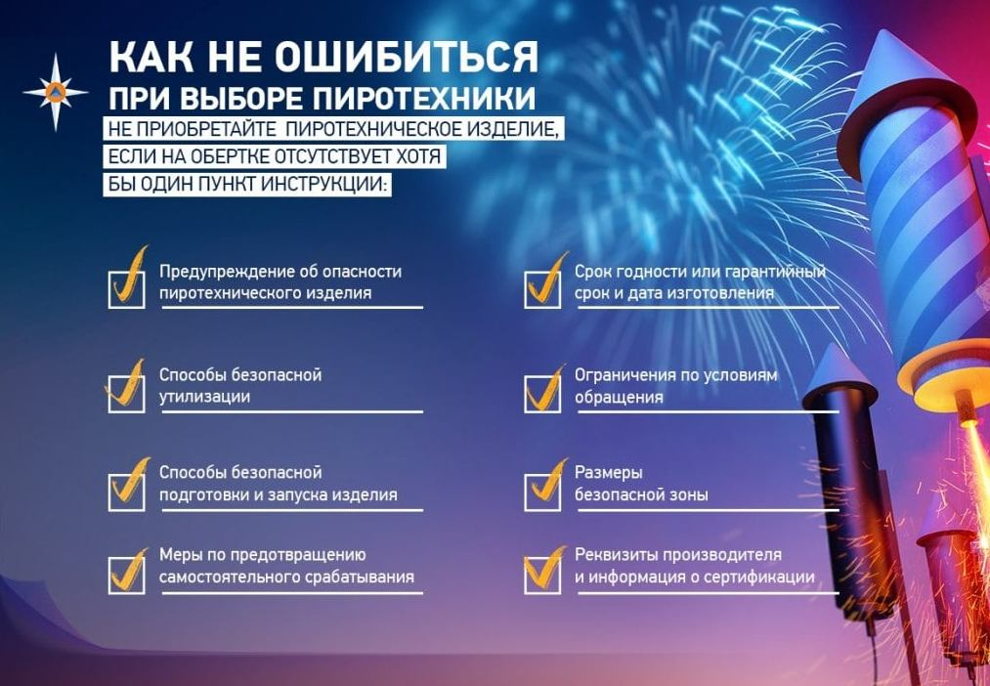

КЛАССИФИКАЦИЯ

Пиротехника делится на военную (такие как сигнальные ракетницы, светошумовые спецсредства, дымовые шашки), специализированную (киносъемочные спецэффекты, гражданские сигнальные средства, пироболты, железнодорожные петарды) и развлекательную (главным образом фейерверочные изделия — петарды, бенгальские свечи, хлопушки, ракеты, фонтаны, салюты). К пиротехнике также относятся такие изделия как спички и специальные пиропатроны для подушек безопасности.
БЫТОВОЕ НАЗНАЧЕНИЕ
К изделиям бытового назначения относятся пиротехнические изделия, эксплуатации которых в соответствии с инструкцией по применению обеспечивает безопасность людей, имущества и окружающей среды.^{[1]:Ст.2} Пиротехнические изделия бытового назначения не могут иметь класс опасности выше III класса.
Техническое назначение
К изделиям технического назначения относятся пиротехнические изделия для применения которых требуются специальные знания и приспособления (устройства)

ИЗ ФЕЙЕРВЕРОЧНЫХ ИЗДЕЛИЙ:
фонтаны выбрасывают столб искр иногда с дополнительными эффектами;
китайское колесо (саксонское солнце) вертится на стержне, разбрасывая искры;
помпфейер или римская свеча периодически с выстрелом выбрасывает шарики цветного огня;
фигурная свеча горит цветным пламенем;
ракеты плавно поднимаются, образуя шлейф искр, и выбрасывают сноп цветных шариков или разрываются в небе, разбрасывая звездки;
батареи салютов объединяют в одном корпусе от семи до шестисот одиночных залпов, которые выстреливаются поочередно, разрываясь в небе салютом;
фестивальные шары или миномёты запускаются по одному из специальной трубки (мортиры), разрываются в небе салютом;
шлаги на известной высоте дают выстрел;
бурак выбрасывает огненный сноп, светящийся от самой земли и до верхней точки подъема;
дукеры и квекари, бегают и ныряют в воде, под конец производя выстрел;
петарды производят простой хлопок;
хлопушка с хлопком выбрасывает конфетти или серпантин;
летающие фейерверки вращаясь, взлетают за счет подъемной силы крыльев.

СТАТИСТИКА
Государственный надзор за процессами производства, реализации, хранения, эксплуатации и перевозки пиротехнических изделий требованиям технического регламента Таможенного союза осуществляется в соответствии с законодательством государств — членов Таможенного союза.
Пиротехнические изделия относятся к взрывчатым веществам, но регулируются иным законодательством.
Государственный надзор на стадии реализации соответствиям требований технического регламента Таможенного союза в процессе обращения осуществляется в соответствии с техническим регламентом в форме анализа (проверки) документации и визуального осмотра образца пиротехнических изделий.
Ежегодно при применении пиротехники происходят тысячи случаев травмирования, в т ом числе среди несовершеннолетних. Часто травмы связывают с нарушением мер безопасности или с использованием контрафактных изделий.
По статистике, во время новогодних праздников гибнут 9-12 тысяч человек. Эти потери можно сравнить с населением маленького провинциального города. Кульминация всегда приходилась на 1 января. В этот день дополнительно умирают 2,2 тысячи человек. Так что праздники – самое время беречь себя и близких.
Пожары в квартирах тоже стали атрибутом Нового года. Чаще всего горят новогодние елки: либо коротнула электрическая гирлянда, либо в дерево попала искра от бенгальского огня. Но больше всего травм и увечий от новогодней пиротехники: обожженные руки и ноги, травмы глаз, ожоги лица и даже оторванные пальцы. Часто петарды взрываются в руках, а ракеты летят в людей. Кстати, заряд самых мощных петард, которые сегодня представлены на рынке, достигает 70 граммов в тротиловом эквиваленте. Для сравнения: в гранате Ф-1 тротила меньше. Именно поэтому продавцы пиротехники советуют не держать петарды в руках при поджигании. Любое пиротехническое изделие в замкнутом объеме — это маленькая граната, поясняют продавцы. Удивительно, что при этом вес взрывчатого вещества в петарде законодательством не оговаривается. Ограничение на сегодня одно: громкость звука на расстоянии 5 метров от петарды не должна превышать 140 дицебелл. Кстати, 140 дицебелл — это приблизительно громкость оружейного выстрела.
Государственный надзор за процессами производства, реализации, хранения, эксплуатации и перевозки пиротехнических изделий требованиям технического регламента Таможенного союза осуществляется в соответствии с законодательством государств — членов Таможенного союза.
Пиротехнические изделия относятся к взрывчатым веществам, но регулируются иным законодательством.
Государственный надзор на стадии реализации соответствиям требований технического регламента Таможенного союза в процессе обращения осуществляется в соответствии с техническим регламентом в форме анализа (проверки) документации и визуального осмотра образца пиротехнических изделий.

С января в России действуют новые противопожарные правила. Впервые особый раздел посвящен пиротехнике. Фейерверки запрещается запускать в жилых домах, на балконах и лоджиях. Исключение составляют только хлопушки и бенгальские огни. Тем не менее, за первые дни Нового года петарды стали причиной многих пожаров. Пострадали люди. О неосторожном обращении с пиротехникой – обозреватель «Вестей ФМ» Борис Бейлин. 04 января 2021
МЧС ПРЕДУПРЕЖДАЕТ: ПОКУПАТЬ ФЕЙЕРВЕРКИ, САЛЮТЫ И ПЕТАРДЫ СЛЕДУЕТ ЛИШЬ В СПЕЦИАЛИЗИРОВАННЫХ МАГАЗИНАХ И ТОРГОВЫХ ЦЕНТРАХ. А запускать их нужно по правилам. Только в столичном регионе с начала года из-за пиротехники помощь пожарных и медиков понадобилась в 40 случаях. Чаще всего люди запускали петарды и фейерверки в непредназначенных для этого местах. В итоге – пожары и травмы.
В Москве и области таким образом пострадали не менее 15 человек. Вот лишь некоторые случаи. В столице из-за неосторожного обращения с петардами два человека получили ожоги. Сейчас они в больнице. В СНТ «Юбилейный» в Богородском округе Подмосковья в схожей ситуации пострадал 17-летний юноша. Он также находится в клинике.
В Ростовской области от петард пострадали 10 человек. 8 из них в Ростове-на-Дону. Там из-за этого случились и два пожара. В одном случае сгорел балкон, в другом – автомобиль.
В Нижнем Новгороде очевидцы размещают в социальных сетях видеозаписи. Петарда попала в лоджию пятиэтажного жилого дома. Возник пожар. Пострадали три квартиры.
«А там жильцы вообще есть? Нужно в домофон позвонить. Похоже, петарда попала».
Другое свидетельство: во дворе жилого комплекса кто-то решил запустить фейерверк. В итоге гуляющие, в том числе и дети, оказались буквально под обстрелом.
«Ой, в машину попало. Человек спрятался за машиной. 21 год продолжается. Смотри, все убежали».
В новогоднюю ночь в Нижегородской области три человека были ранены. Так, в городе Дзержинске 43-летний мужчина получил травму руки в результате взрыва петарды. В Кстовском районе пострадал 7-летний ребенок, который, наблюдая за запуском салюта, не отошел на безопасное расстояние. Заряд попал ему прямо в лицо. В том же районе 38-летняя женщина получила ожог рук. Она решила поджечь бенгальские огни дома от газовой плиты. Причем сразу целую пачку. В Сочи неосторожное обращение с фейерверками привело к лесным пожарам. Огонь охватил три гектара в местном национальном парке. Сейчас пожар ликвидируют, сообщил представитель краснодарского главка МЧС Андрей Потахов.
ПОТАХОВ: На территории Краснодарского края действуют три возгорания лесной подстилки. Из них на 10 часов утра два локализовано. Все возгорания происходят на территории муниципального образования города Сочи. Ситуация на контроле Главного управления. Развернут оперативный штаб.
А в Челябинской области в городе Миньяр из-за фейерверка загорелась елка на центральной площади. Местный житель запускал петарды рядом с елью, в результате загорелась одна из новогодних игрушек. В итоге огонь повредил и верхнюю часть ели, которую тушили пятеро пожарных. Их вызвали после того, как дерево загорелось.
ИТОГИ 2021 Г., НАЧАЛО 2022 Г.
Травмы, полученные от петард, назвали медики главными причинами вызова кареты 03 в первые полчаса 2022 года.
В первые минуты 2022 года в Иркутске начался пожар. Сообщение о ЧП в многоэтажке поступило в пожарно-спасательную службу города в 00:25. Спасатели прибыли по адресу Костычева 27/11. В 00:29 уже горела обшивка дома в районе 6, 7 и 8 этажей. Об этом сообщают в пресс-службе ГУ МЧС России по Иркутской области. На месте работали 5 единиц техники и 26 человек личного состава. Огнеборцами выведены 53 человека, ещё 20 человек эвакуировались самостоятельно. Для жильцов многоэтажки на базе 75 школы Иркутска развернут временный пункт размещения. В 01:12 пожар был локализован на площади 60 квадратных метров. На месте продолжают работать дознаватели МЧС России. По оперативной информации, пожар мог начаться из-за запуска фейерверка. На 6 этаже загорелся балкон. В этот момент в квартире никого не было. WWW.IRK.KP.RU: https://www.irk.kp.ru/online/news/4576990/
31 декабря 2021 - РИА Новости. В городке Хаксберген на востоке Нидерландов 12-летний мальчик погиб, 11-летний пострадал во время запуска фейерверка при помощи самодельного устройства, сообщает местная полиция. "В Хаксбергене 12-летний мальчик погиб в результате несчастного случая во время применения самодельного устройства с молотом. Сам мальчик не запускал устройство, а был сторонним наблюдателем... Пострадавший был доставлен в больницу санитарной авиацией, где скончался от полученных травм. Также с травмами госпитализирован 11-летний мальчик", - говорится в сообщении полиции. По данным местных СМИ, дети наблюдали, как взрослый мужчина запускал фейерверк с помощью самодельной установки во время уличной вечеринки с участием четырех семей.
Такая самодельная установка с металлическим молотом - klaphamer - является популярной традицией в голландском регионе Твенте и не запрещена в Нидерландах.
При этом власти Нидерландов объявили в очередной раз запрет на продажу и запуск фейерверков на территории страны под Новый год в связи с загруженностью врачей и больниц из-за коронавируса
30 декабря 2021, Новые известия. Ирина Мишина
Несчастные случаи – предвестники праздника- уже начались. 26 декабря четырехлетняя девочка попала в реанимацию после того, что съела порошок от фейерверков. Малышка нашла коробку с фейерверками, которую припасли родители для Нового года, вскрыла ее и попробовала порошок на вкус. Вскоре ей стало плохо. Сейчас она находится в состоянии средней тяжести.
А кто-то уже начал неистово салютовать Новому году. В результате в одном из дворов Балашихи салютом обстреляло машины на парковке, и они загорелись. Искры задели одного прохожего. На северо-западе Москвы в квартире пятиэтажки взорвалась мощная самодельная петарда. Итог печален: выбило стекла, а сам любитель пиротехники доставлен в больницу с рваными ранами по всему телу, особенно пострадали руки и голова.
Термические ожоги кожи: как оценить степень поражения
По статистике, большая часть ожогов происходит в бытовых условиях и вызвана воздействием пламени, кипятка, горячего пара или раскаленных предметов. И – увы! – их нередко получают дети. Именно поэтому каждый взрослый человек должен ориентироваться в определении степени ожогов, так как от этого зависит выбор способа оказания первой помощи, метода дальнейшего лечения ожога и оценка необходимости во врачебной (в том числе, стационарной) помощи.
Итак, в связи с тем, что при термических ожогах (в отличие от химических ожогов и ожогов глаз) определить их степень достаточно легко, это должен уметь делать каждый человек. Для начала следует, по возможности, уточнить у пострадавшего или окружающих, что произошло, для того, чтобы убедиться в том, что у пострадавшего именно термический ожог, затем осмотреть пораженную поверхность и оценить площадь ожога и степень.
Выделяют 4 степени ожога:
1. Первая степень: покраснение и отек кожи в месте термического ожога. Возможно появление мелких пузырей с прозрачным содержимым.
2. Вторая степень: покраснение и отек кожи в месте термического ожога, а также напряженные или вскрывшиеся пузыри и тонкий струп, который начинает формироваться.
3. Третья степень. При третьей степени термического повреждения имеется глубокий ожог до мышц и костей с формированием струпа. Пузыри при третьей степени, как правило, уже лопнувшие. При этом вокруг зоны глубокого ожога могут быть мелкие пузыри с прозрачным содержимым (вторая степень ожога), покраснение (первая степень ожога).
4. Четвертая степень. При четвертой степени ожога происходит обугливание обожженной части тела. Возможно комбинирование четвертой степени с первой, второй и третьей.

То есть, у одного пострадавшего могут быть ожоги разной степени. При этом тяжесть состояния пострадавшего оценивают по наиболее глубоким ожогам в зависимости от площади пораженной поверхности.

ТЕРМИЧЕСКИЕ ОЖОГИ КОЖИ: КАК ОКАЗАТЬ ПЕРВУЮ ПОМОЩЬ
Алгоритм оказания само- и взаимопомощи при любых термических ожогах кожи : - Немедленно погасить пламя на одежде и коже пострадавшего, для чего накрыть его тканью (это приведет к прекращению поступления воздуха), или сбросить горящую одежду. Можно погасить пылающий участок одежды, забросав его землей, песком или снегом, облив водой или опустив в воду.
- Успокоить пострадавшего и окружающих.
Осторожно снять с пострадавшего тлеющие остатки одежды, которые не зафиксировались в ране. Запрещено отдирать от раны прилипшие остатки одежды. Прикасаться к обожженной поверхности руками тоже нельзя.
- При солнечных ожогах следует просто перенести пострадавшего в тень.
- Если вы не знаете, что произошло, кратко и быстро уточнить обстоятельства («ребенок вылил на себя чашку горячего бульона», «загорелась одежда от пламени костра»).
- Держать в течение 10-20 минут пораженную поверхность тела под струей проточной холодной воды (можно в емкости с чистой прохладной водой). Это необходимо для того, чтобы предупредить дальнейшее углубление и расширение раны за счет нагрева обожженной зоны. Также это улучшит кровообращение в ране. Но ни в коем случае нельзя использовать для охлаждения зоны ожога лед, так как, помимо имеющегося ожога, у пострадавшего возникнет дополнительная травма – обморожение. В экстремальных случаях (при полном отсутствии проточной воды) возможно охлаждение раны с помощью мочи, но в реальной жизни поводов для применения этого способа практически никогда не бывает.
- На обожженную поверхность нанести Солкосерил гель, затем наложить сверху сухую стерильную повязку. Ни в коем случае не использовать вату: можно применять только бинт, марлю – тканевые материалы. Если нет поблизости ни одного средства для экстренной помощи при ожогах и стерильных бинтов нет, нужно просто наложить чистую сухую повязку. Запрещается наносить на обожженную кожу мази, кремы, растительное масло, взбитое яйцо, сметану, кефир, спиртовые растворы и прочие средства, а также прикладывать к ране листья алоэ, сок каланхоэ, золотой ус и прочие. При легких ожогах первой степени без обширного повреждения кожи и пузырей можно не накладывать повязку, а только нанести гель.
- При обширных ожогах рук и ног надо зафиксировать конечность с помощью шины или подручных средств и придать конечности возвышенное положение.
- При обширных ожогах и при возникновении признаков ожогового шока (бледность, слабость, беспокойство, холодный пот, тахикардия, падение артериального давления, нарушение сердечной деятельности и дыхания) дать пострадавшему пить много жидкости – чистую воду, чай, компот. Жидкость уменьшает интоксикацию, которая возникает из-за всасывания в кровь продуктов распада обожженной кожи, подкожной клетчатки, мышц.
- При сильных болях для предупреждения болевого шока пострадавшему дают любое обезболивающее средство (анальгин, парацетамол и пр.).
- Приступить к проведению сердечно-легочной реанимации (искусственному дыханию и непрямому массажу сердца) при отсутствии у пострадавшего дыхательной и (или) сердечной деятельности.
- При показаниях для госпитализации вызвать «Скорую помощь» или доставить пострадавшего в лечебное учреждение. Лучше все же воспользоваться услугами «Скорой помощи», так как обычно мы не знаем, в каком отделении какой больницы производят лечение ожогов. По возможности, это должна быть специализированная клиника или специализированное отделение.
Когда можно лечить термические ожоги кожи в домашних условия.
Далеко не все ожоги требуют дальнейшего лечения в стационаре и даже поликлинике. В домашних условиях самостоятельно можно лечить поверхностные небольшие ожоги без инфицирования (без красных отечных краев раны, без гнойного отделяемого из раны, повышения температуры тела, озноба, усиления болей в ране, появления дергающих болей в ране и т.д.).
Взрослым можно начинать лечить дома ожоги площадью до 1% тела (размером с ладонь этого человека), если только это не обширные ожоги кисти, стопы, лица, половых органов. Это важно знать, так как при заживлении могут образовываться рубцы, которые нарушат функцию этих частей тела. В домашних условиях можно лечить только неинфицированные ожоги кисти, стопы или лица (размером приблизительно с монету).
Следует помнить о том, что в случае длительно незаживающего ожога, особенно нижних конечностей при сопутствующей нервно-сосудистой патологии ног, углублении раны, появлении гнойного отделяемого, неприятного запаха из раны, при усилении болей и нарушении общего состояния следует обязательно обратиться к хирургу поликлиники.
Любые ожоги у новорожденных требуют врачебной помощи и, как правило, лечения в стационаре.
Если в рану во время ожога попала земля, или ожог был получен на природе, следует в тот же день обратиться в любой травмпункт или к хирургу поликлиники, чтобы сделать прививку от столбняка – опасного инфекционного заболевания.
Что необходимо приготовить для лечения ожогов в домашних условиях
- Стерильный бинт – 1-2 упаковки в день (размер и объем – в зависимости от площади ожога).
- Средство для обработки рук (антисептик).
- Стерильные медицинские перчатки – 1 пара перчаток на одну перевязку.
- Перекись водорода (3%-раствор) – 1-2 флакона на перевязку.
- Спиртовые растворы йода или бриллиантового зеленого (так называемая «зеленка») – 1 флакон.
- Ватные палочки – 1 упаковка.
- Тампоны из марли (для обработки раны) – их можно сделать самостоятельно из стерильного бинта, надев стерильные перчатки. Хранят их в упаковке от стерильного бинта. Лучше готовить новые тампоны из марли перед каждой перевязкой.
- Ножницы.
- Пластырь (иногда бывает необходим для фиксации повязки к неповрежденной коже).
Как лечить термические ожоги кожи в домашних условиях
Внимание! Нельзя самостоятельно вскрывать ожоговые пузыри и использовать вату и пластырь при обработке раневой поверхности. Максимум, что допустимо – наполненный содержимым плотный пузырь можно осторожно надрезать по одному из краев стерильным лезвием или проколоть стерильной иглой.
Перевязки (обработку ожога) производят 1- 2 раза в день. Предварительно надо подготовить все материалы и обработать руки того, кто будет это делать. Если была наложена повязка, следует ее снять. Если внутренняя часть повязки зафиксировалась на ране, смочить ее 3%-ной перекисью водорода и дождаться ее отделения от раны.
Неповрежденную кожу вокруг раны необходимо обработать раствором йода или бриллиантового зеленого, а на рану нанести препарат, который улучшит питание тканей и активизирует заживление раны.
ПОСТАНОВЛЕНИЕ ПРАВИТЕЛЬСТВА РФ ОТ 16.09.2020 N 1479 (РЕД. ОТ 21.05.2021) "ОБ УТВЕРЖДЕНИИ ПРАВИЛ ПРОТИВОПОЖАРНОГО РЕЖИМА
В РОССИЙСКОЙ ФЕДЕРАЦИИ"
XXIII. Применение и реализация пиротехнических изделий бытового назначения
441. При подготовке и проведении фейерверков в местах массового пребывания людей с использованием пиротехнических изделий I - III класса опасности:
а) должны быть реализованы дополнительные инженерно-технические мероприятия, при выполнении которых возможно проведение фейерверка с учетом требований инструкции на применяемые пиротехнические изделия. Они должны включать схему местности с нанесением на ней пунктов размещения фейерверочных изделий, предусматривать безопасные расстояния до зданий, сооружений с указанием границ безопасной зоны, а также места хранения пиротехнической продукции и ее утилизации;
б) зрители должны находиться с наветренной стороны. Безопасное расстояние от мест проведения фейерверка до зданий и зрителей определяется с учетом требований инструкции применяемых пиротехнических изделий;
в) на площадках, с которых запускаются пиротехнические изделия, запрещается курить и разводить огонь, а также оставлять пиротехнические изделия без присмотра;
г) безопасность при устройстве фейерверков возлагается на организацию и (или) физических лиц, проводящих фейерверк;
д) после использования пиротехнических изделий территория должна быть осмотрена и очищена от отработанных, несработавших пиротехнических изделий и их опасных элементов.
442. Применение пиротехнических изделий, за исключением хлопушек и бенгальских свечей, соответствующих I классу опасности по техническому регламенту Таможенного союза "О безопасности пиротехнических изделий", запрещается:
а) в помещениях, зданиях и сооружениях любого функционального назначения, за исключением применения специальных сценических эффектов, профессиональных пиротехнических изделий и огневых эффектов, для которых разработан комплекс дополнительных инженерно-технических мероприятий по обеспечению пожарной безопасности;
б) на территориях взрывоопасных и пожароопасных объектов, в полосах отчуждения железных дорог, нефтепроводов, газопроводов и линий высоковольтной электропередачи;
в) на кровлях, покрытии, балконах, лоджиях и выступающих частях фасадов зданий (сооружений);г) во время проведения митингов, демонстраций, шествий и пикетирования;
д) на территориях особо ценных объектов культурного наследия народов Российской Федерации, памятников истории и культуры, кладбищ и культовых сооружений, заповедников, заказников и национальных парков;
е) при погодных условиях, не позволяющих обеспечить безопасность при их использовании;
ж) лицам, не преодолевшим возрастного ограничения, установленного производителем пиротехнического изделия.
443. При хранении пиротехнических изделий на объектах розничной торговли: необходимо соблюдать требования инструкции (руководства) по эксплуатации изделий;
отбракованную пиротехническую продукцию необходимо хранить отдельно от годной для реализации пиротехнической продукции;
запрещается на складах и в кладовых помещениях совместное хранение пиротехнической продукции с иными товарами (изделиями);
запрещается размещение кладовых помещений для пиротехнических изделий на объектах торговли общей площадью торгового зала менее 25 кв. метров;
для объектов торговли площадью торгового зала менее 25 кв. метров количество пиротехнических изделий не должно превышать более 100 килограммов по массе брутто. Загрузка пиротехническими изделиями торгового зала объекта торговли не должна превышать норму загрузки склада либо кладового помещения;
пиротехнические изделия на объектах торговли должны храниться в помещениях, выделенных противопожарными перегородками 1-го типа. Запрещается размещать изделия в подвальных помещениях и подземных этажах.
444. В процессе реализации (продажи) пиротехнической продукции выполняются следующие требования безопасности:
а) витрины с образцами пиротехнических изделий в торговых помещениях обеспечивают возможность ознакомления покупателя с надписями на изделиях и исключают любые действия покупателей с изделиями, кроме визуального осмотра;
б) пиротехнические изделия располагаются не ближе 0,5 метра от нагревательных приборов системы отопления. Работы, сопровождающиеся механическими и (или) тепловыми действиями, в помещениях с пиротехническими изделиями не допускаются;
в) в торговых помещениях магазинов самообслуживания реализация пиротехнических изделий производится только в специализированных секциях продавцами-консультантами;
г) пиротехнические изделия должны храниться в шкафах из негорючих материалов, установленных в помещениях, отгороженных от других помещений противопожарными перегородками и перекрытиями.
445. Конструкция и размещение торгового (выставочного) оборудования на объектах торговли должны исключать самостоятельный доступ покупателей к пиротехническим изделиям. При продаже пиротехнических изделий продавец обязан информировать покупателя о классе опасности и правилах обращения с указанными изделиями.
446. На объектах торговли запрещается: а) размещать отделы, секции по продаже пиротехнических изделий, а также товаров в аэрозольной упаковке в торговом зале ближе 4 метров от выходов в лестничные клетки и другие эвакуационные выходы;
б) хранить пиротехнические изделия в помещениях, не имеющих оконных проемов или систем вытяжной противодымной вентиляции;
в) хранить пиротехнические изделия совместно с другими горючими веществами и материалами;
г) проводить огневые работы во время нахождения людей в торговых залах, а также в помещениях, где размещены на хранение пиротехнические изделия;
д) расфасовывать изделия в торговых залах и на путях эвакуации;
е) хранить пороховые изделия совместно с капсюлями или пиротехническими изделиями в одном шкафу;
ж) размещать упаковку (тару) с изделиями и шкафы (сейфы) с изделиями в подвальных помещениях;
з) хранить пиротехнические изделия в подвальных помещениях.
447. Реализация (продажа) пиротехнических изделий запрещается:
а) на объектах торговли, расположенных в жилых зданиях, зданиях вокзалов (воздушных, морских, речных, железнодорожных и автобусных), на платформах железнодорожных станций, остановках общественного транспорта, в наземных вестибюлях станций метрополитена, уличных переходах и в иных подземных сооружениях, а также в транспортных средствах и на территориях пожароопасных производственных объектов;
б) лицам, не достигшим 16-летнего возраста( если производителем не установлено другое возрастное ограничение);
в) при отсутствии (утрате) идентификационных признаков, инструкции (руководства) по эксплуатации, обязательного сертификата соответствия либо знака соответствия, при наличии следов порчи, истечении срока годности;
г) вне заводской потребительской упаковки.
448. Использование пиротехнических изделий необходимо производить строго в соответствии с их инструкцией по применению и на безопасном расстоянии от массового скопления людей и объектов защиты (в том числе с учетом размеров опасной зоны).
444. В процессе реализации (продажи) пиротехнической продукции выполняются следующие требования безопасности:
а) витрины с образцами пиротехнических изделий в торговых помещениях обеспечивают возможность ознакомления покупателя с надписями на изделиях и исключают любые действия покупателей с изделиями, кроме визуального осмотра;
б) пиротехнические изделия располагаются не ближе 0,5 метра от нагревательных приборов системы отопления. Работы, сопровождающиеся механическими и (или) тепловыми действиями, в помещениях с пиротехническими изделиями не допускаются;
в) в торговых помещениях магазинов самообслуживания реализация пиротехнических изделий производится только в специализированных секциях продавцами-консультантами;
г) пиротехнические изделия должны храниться в шкафах из негорючих материалов, установленных в помещениях, отгороженных от других помещений противопожарными перегородками и перекрытиями.
445. Конструкция и размещение торгового (выставочного) оборудования на объектах торговли должны исключать самостоятельный доступ покупателей к пиротехническим изделиям. При продаже пиротехнических изделий продавец обязан информировать покупателя о классе опасности и правилах обращения с указанными изделиями.
446. На объектах торговли запрещается: а) размещать отделы, секции по продаже пиротехнических изделий, а также товаров в аэрозольной упаковке в торговом зале ближе 4 метров от выходов в лестничные клетки и другие эвакуационные выходы;
б) хранить пиротехнические изделия в помещениях, не имеющих оконных проемов или систем вытяжной противодымной вентиляции;
в) хранить пиротехнические изделия совместно с другими горючими веществами и материалами;
г) проводить огневые работы во время нахождения людей в торговых залах, а также в помещениях, где размещены на хранение пиротехнические изделия;
д) расфасовывать изделия в торговых залах и на путях эвакуации;
е) хранить пороховые изделия совместно с капсюлями или пиротехническими изделиями в одном шкафу;
ж) размещать упаковку (тару) с изделиями и шкафы (сейфы) с изделиями в подвальных помещениях;
з) хранить пиротехнические изделия в подвальных помещениях.
447. Реализация (продажа) пиротехнических изделий запрещается:
а) на объектах торговли, расположенных в жилых зданиях, зданиях вокзалов (воздушных, морских, речных, железнодорожных и автобусных), на платформах железнодорожных станций, остановках общественного транспорта, в наземных вестибюлях станций метрополитена, уличных переходах и в иных подземных сооружениях, а также в транспортных средствах и на территориях пожароопасных производственных объектов;
б) лицам, не достигшим 16-летнего возраста( если производителем не установлено другое возрастное ограничение);
в) при отсутствии (утрате) идентификационных признаков, инструкции (руководства) по эксплуатации, обязательного сертификата соответствия либо знака соответствия, при наличии следов порчи, истечении срока годности;
г) вне заводской потребительской упаковки.
448. Использование пиротехнических изделий необходимо производить строго в соответствии с их инструкцией по применению и на безопасном расстоянии от массового скопления людей и объектов защиты (в том числе с учетом размеров опасной зоны).
За запуск пиротехники в неположенных местах физлиц могут оштрафовать на 2000-3000 рублей, должностных лиц — на 15 тысяч, индивидуальных предпринимателей — на 30 тысяч рублей, юрлиц — на 200 тысяч рублей.
По словам члена Ассоциации юристов России Марии Спиридоновой, если при использовании пиротехники повреждено чужое имущество, гражданину может грозить тюремный срок (до одного года). Если речь идет о причинении тяжкого вреда здоровью или смерти, посадить в тюрьму могут уже на срок до семи лет.

Начальник ОНД и ПР по Туруханскому району
УНД и ПР Главного управления МЧС России по Красноярскому краю
подполковник внутренней службы М.Н. Руш

ИСПОЛЬЗОВАНИЕ ПИРОТЕХНИКИ
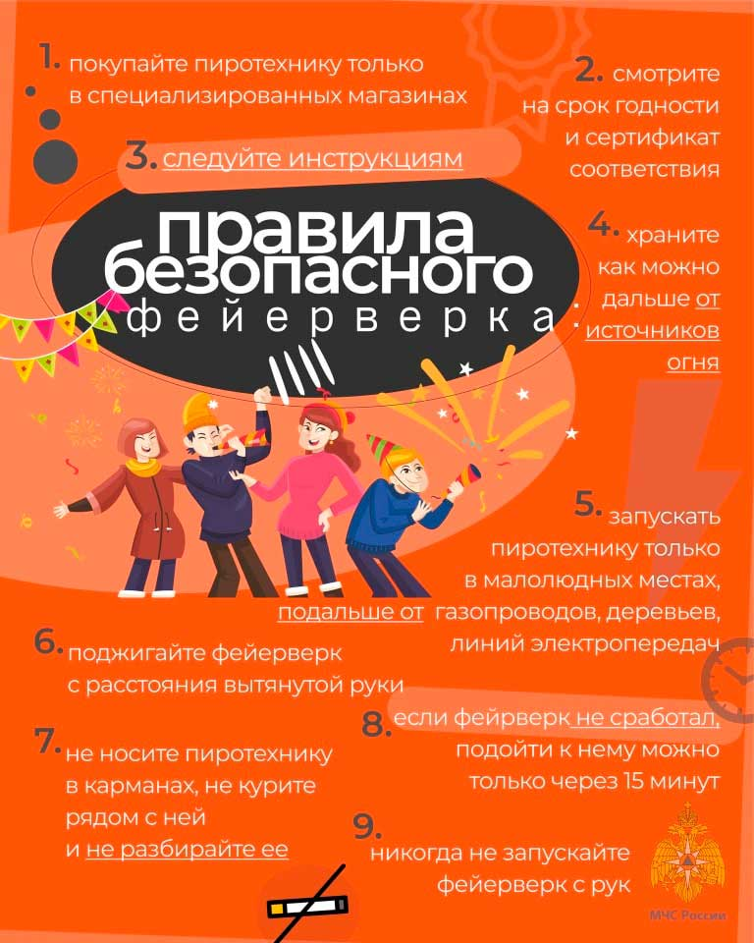
Правила безопасного использования пиротехники:

- Не вскрывать упаковку и не пользоваться данными изделиями в помещении (квартире, балконе, подъезде);
- Не носить в кармане, тем более не класть подобный товар во внутренний карман верхней одежды;
- Запускать пиротехнику имеет право только взрослый совершеннолетний человек. Перед запуском необходимо уточнить длину фитиля. Должен быть не менее 20 мм, иначе может не хватить времени уйти на безопасное расстояние от фейерверка;
- После просмотра салюта, прежде чем приблизиться к отработавшему изделию, нужно выждать некоторое время. Обычно достаточно 15 минут, дайте упаковке от салюта остыть. Не собирайте остатки ракет сразу, не исключен взрыв не разорвавшихся снарядов в ваших руках;
- Не стоит доверять запуск салюта детям или людям, находящимся в нетрезвом состоянии. Используйте для этого мероприятия специальную открытую площадку, вдали от большого скопления людей.

УНД и ПР Главного управления МЧС России по Красноярскому краю
подполковник внутренней службы М.Н. Руш

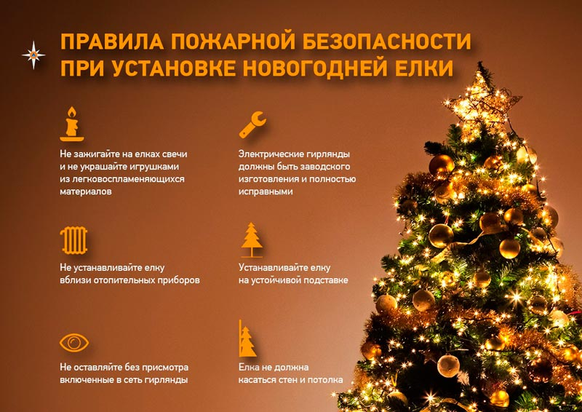
ПОЖАРНАЯ БЕЗОПАСНОСТЬ ПРИ УСТАНОВКЕ ЁЛКИ

Ни один новый год не обходится без украшения хвойной красавицы. Часто ее украшают электрическими гирляндами, которые своими разноцветными огнями придают особое волшебство этому празднику. Однако здесь тоже необходимо помнить о некоторых простых правилах, дабы избежать пожара.
Рассмотрим основные правила установки елки по пожарной безопасности. Для начала следует правильно выбрать место для лесной гостьи. Устанавливать ее нужно вдали от отопительных и нагревательных приборов, включая камины и печи. Она не должна быть препятствием к выходу из здания, в случаи эвакуации людей.
Стоять елка должна устойчиво. Лучше для этого использовать специальную подставку. Исключите из украшений легко воспламеняющиеся предметы: вату, пластик, бумагу, фигурки из воска и свечи. Исключение могут составить украшения, имеющие противопожарную пропитку.
К покупке гирлянд применяются те же требования, что и к пиротехнике. Они должны быть качественные, с заводской гарантией и исправные. Рядом с елкой не следует зажигать бенгальские огни, т.к. искры могут попасть на ветки, и возникнет возгорание.
Если вы заметили какую-либо неисправность (лампочки стали мигать слишком медленно, некоторые из них перестали работать) или странный запах, необходимо сразу же выключить гирлянду. Пока причина не будет найдена и устранена, таким изделием лучше не пользоваться.
Все электроприборы необходимо выключать из розетки, если вы покидаете помещение или ложитесь спать. В случай возгорания искусственной елки, следует уронить ее на пол и набросить сверху любую плотную ткань, что ограничит доступ кислорода. И даже после этого вызвать пожарных.

О БЕЗОПАСНОСТИ ГИРЛЯНД

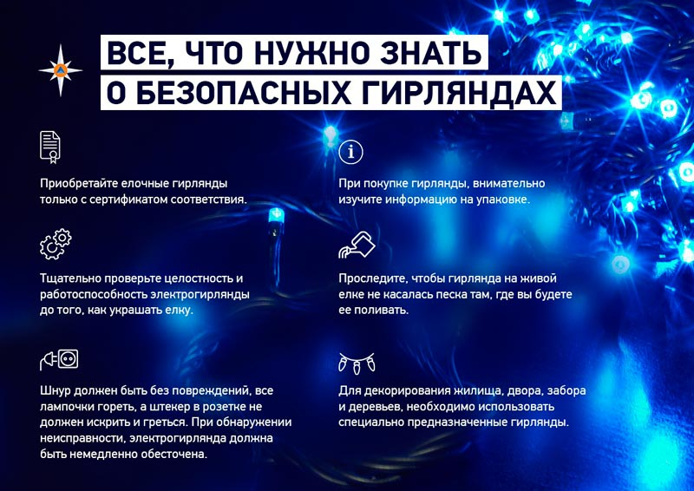
Новогодняя ёлочная гирлянда считается безопасной, если:

- приобретена только с сертификатом соответствия;
- при её покупке, внимательно изучена информация на упаковке (инструкция по применению);
- тщательно проверена её целостность и работоспособность до того, как ей украсят ёлку;
- электрический провод без повреждений, все лампочки на ней горят, а штекер в розетке не должен искрить и греться. При обнаружении неисправности, электрогирлянда должна быть немедленно обесточена;
- она не касается песка или другого грунта там. где Вы будете поливать ёлку.

Заместитель начальника ОНД и ПР по Туруханскому району
УНД и ПР Главного управления МЧС России по Красноярскому краю
майор внутренней службы Яновский Е.А.

Выпускается бесплатно.  Тираж 999 экз. | № 11 от  6 декабря 2022 года | Выпускается отделом надзорной деятельности и профилактической работы по Туруханскому району УНД и ПР ГУ МЧС России по  Красноярскому краю.  Адрес: Красноярский край,  с. Туруханск ул. Советская, 31, тел. 4-42-55,  эл. адрес: ondturuhansk@mchskrsk.ru

